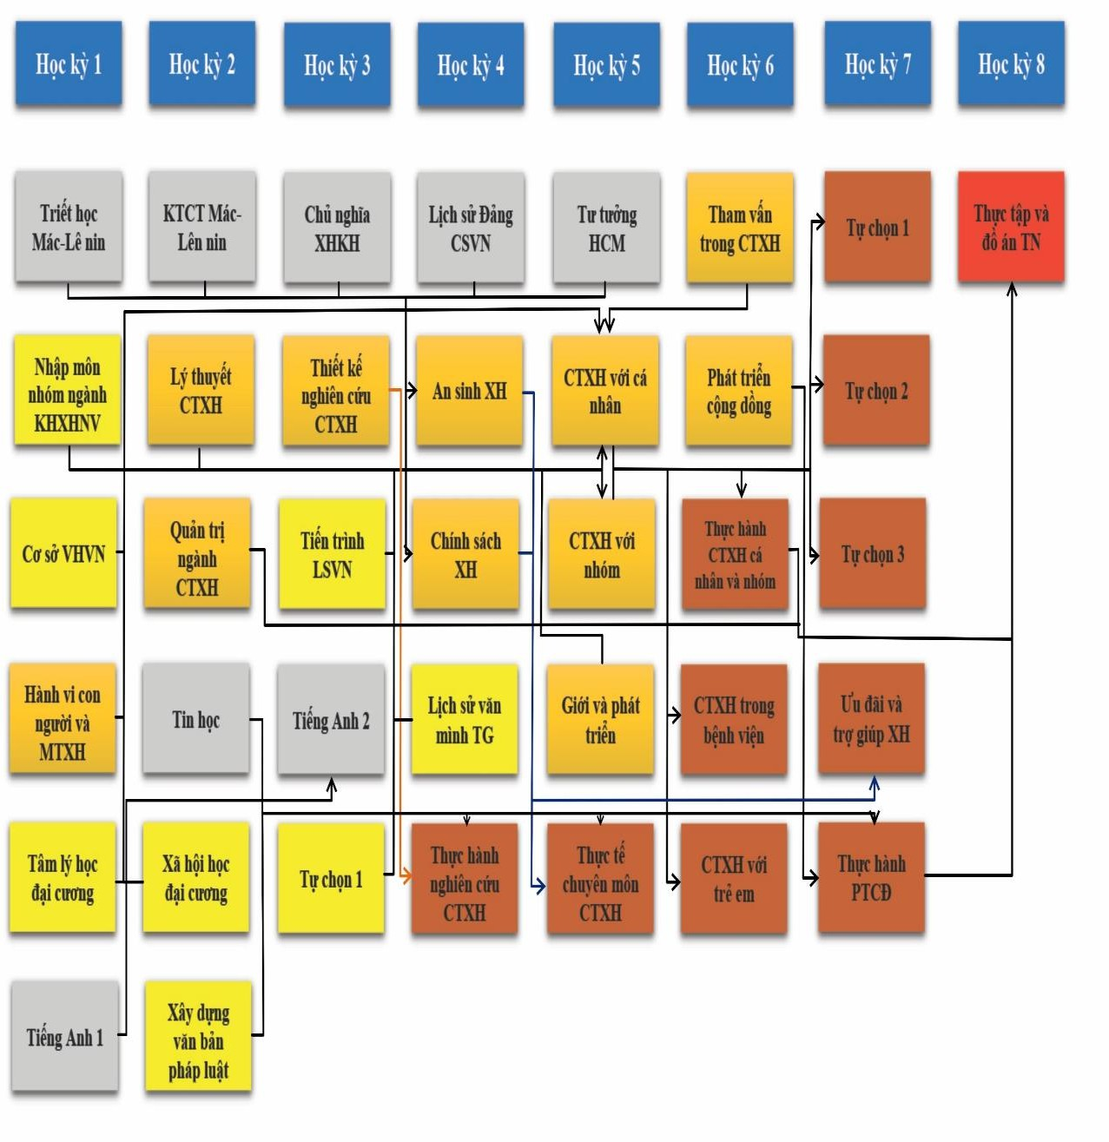
Sơ đồ cấu trúc chương trình dạy học

